جامعة باجي مختار عنابة
الدرس الأول: تعريف الحاسوب و مبدأ عمله
الاستاذة : بوخملة فضيلة
2025/2026

المستوى والأفواج :سنة أولى جدع مشترك الأفواج 5 6 7 8
التعرف على جهاز الحاسوب و مبدأ عمله :أهداف الدرس
- مدخل في الإعلام الآلي:مخطط الدرس
- مبدأ عمل الكمبيوتر
- المكونات الداخلية للكمبيوتر

سؤال : من خلال ما درسته سابقا في مادة الإعلام الآلي عرف الكمبيوتر و اذكر الآلية او المبدأ الذي يعمل به الجهاز

1.مدخل في الإعلام الآلي
- تعريف الكمبيوتر: What’s a Computer
هو جهاز إلكتروني قابل للبرمجة يستخدم لتخزين المعلومات ( للاستعمال لاحقاً ) ومعالجتها بسرعة عظيمة ونقلها من موقع إلى آخر بواسطة شبكات الاتصال ( مثل شبكة الانترنيت ) .

- تعريف المعلومة: ( What’s a Information )
مفهوم المعلومة شامل وعريض ويمكن تصنيفها على أنها ( رقماً حسابيا أو عملة أو جملة نصية تتألف من عدة أحرف , أو شكل بياني أو صورة أو عبارة صوتية ………………..) .

- لمحة عامة ومختصرة عن حياة الحاسوب:
- 1940-1950 : ظهر أول كمبيوتر في USA و لكن ظهر في الحكومات و بعض الشركات الخاصة’ و كان في ذذلك الوقت غير عمليا لأنه كان موضوعا تحت التجربة

- 1960: أصبح الكمبيوتر أكثر تطوراً ولكن غالي الثمن و لم يتسنى لكثير من الناس من شراؤه .
- 1970 : تكنولوجيا الأجهزة الالكترونية و الدارات الكهربائية أصبحت أكثر تطوراً, لذلك معظم الشركات أصبح لديها حواسب.

- 1980 : حدثت صيحة كبيرة في عالم الحواسب بسبب ظهور ما يدعى الحاسوب الشخصي
- IBM الذي انتجته شركة Personal Computer .
الأجزاء الأساسية للكمبيوتر:
- Mouse.
- Key Board.
- Monitor.
- System Unite. .

أنواع الحواسب: ( Classification of Computer ):
1- حاسب شخصي ( Personal Computer ):
وهو أصغر أنواع الحواسب ويعمل عليه شخص واحد فقط مثل Laptop. وقدرته الحسابية و التخزينية متوسطة.
2- الحواسب الصغيرة : ( Mini Computer ):
هي عبارة عن حواسب قدرتها التخزينية أكبر من ال PC .
- الحواسب المركزية ( Main Computer ) :
هي حواسب ذات قدرة تخزينية وحسابية هائلة .

مكونات الكمبيوتر
يقسم الكمبيوتر إلى مكونات مادية ومكونات برمجية:
- المكونات المادية ( Hard wear ) : هي عبارة عن أجزاء الكمبيوتر المادية الملموسة مثل الطابعة و لوحة المفاتيح.
2- المكونات البرمجية ( Soft wear ) : وهي عبارة عن البرامج التي تسمح للكمبيوتر من خلالها تأدية عمله مثل ال Windows, Word

2.مبدأ عمل الحاسوب
لننظر إلى المخطط التالي الذي يبين مبدأ عمل الكمبيوتر بشكل مبسط :
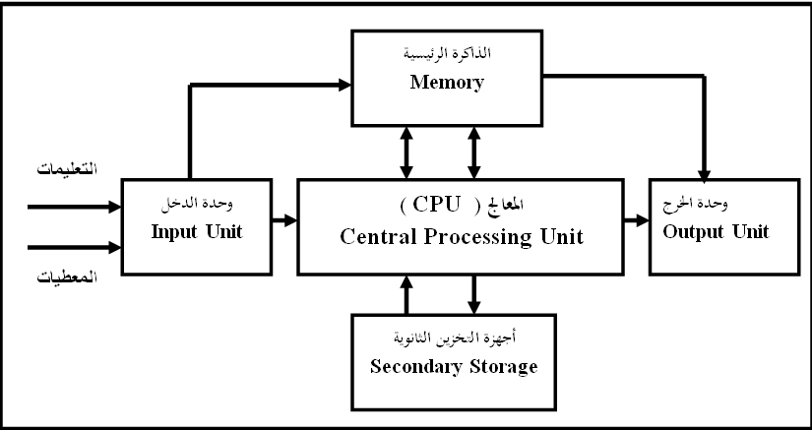
لنقوم بدراسة المكونات الداخلية للكمبيوتر:
--------------------------
1- وحدة الدخل ( Input Unite ) :
-----------------------------
ويتم من خلالها إدخال التعليمات ( الأوامر ) ( Instruction ) و المعلومات ( Data ) ( Information )
من العلم الخارجي إلى الكمبيوتر عبر أجهزة الدخل التي تتمثل ب ( Mouse, Keyboard ) وفي الأغلب أداة دخل واحدة فقط هي التي تستعمل.

2 - وحدة المعالجة المركزية ( Central Processing Unite ) :
------------------------------------------
التي تدعى بشكل مختصر CPU المعالج, وهي الوحدة الأساسية في الكمبيوتر وتدعى دماغ الكمبيوتر, ويتم تنفيذ كامل التعليمات بداخلها وتتألف من وحدتين أساسيتين هما:
1- وحدة الحساب والمنطق: ALU ( Arithmetic and Logical Unite ) :
التي تقوم بجميع العمليات الحسابية ( + , - , * , / ) والمنطقية ( > , < , …… ) .
2- وحدة التحكم: ( Control Unite ) CU :
وهي الوحدة التي تتحكم بالمكونات الداخلية للكمبيوتر.

ملاحظة :
تقاس سرعة المعالج بالهرتز مثلا" ( Pentium 4 = 600,700 MHz )

3- وحدة الخرج ( Output Unite ):
------------------------------
من خلال هذه الوحدة يتم إرسال النتائج من CPU إلى العالم الخارجي حيث يستطيع المستخدم
رؤيتها بواسطة إحدى أجهزة الخرج مثل ( Printer , Monitor ) .

4- الذاكرة الأساسية ( Main Memory ) :
---------------------------------
الذاكرة هي التي يستخدمها ال CPU للتخزين المؤقت أثناء أنجاز العمليات التي يقوم بها .
تتألف الذاكرة الأساسية من قسمين :
1- (Random Access Memory ) RAM :
وهي ذاكرة الوصول العشوائي .
2- ( Read Only Memory ) ROM :
وهي ذاكرة القراءة فقط.

يبين الجدول التالي الفرق بين الذاكرتين.

ROM | RAM
1- ذاكرة قراءة فقط. | 1- ذاكرة قراءة / كتابة
2- لا تمحى المعلومات المخزنة عليها عند انقطاع التيار الكهربائي | 2- تمحى المعلومات المخزنة عليها عند انقطاع التيار الكهربائي
3- يحفظ عليها البرامج الأساسية لعمل الكمبيوتر من قبل الشركة المصنعة مثل ( Windows ) | 3- هي ذاكرة تكتب فيها المعلومات باستمرار من قبل المستخدم و تدعى Cash Memory

- نظام التخزين الثانوي : ( Secondary Storage ):
------------------------------------
هذا جزء منفصل عن أجهزة الكمبيوتر ونستطيع من خلال هذه الوحدة تخزين البرامج و المعلومات الخارجة من الكمبيوتر و استخدامها بعد فترة وجيزة مثال ( Hard disk, Floppy disk, CD-ROM )

Floppy disk CD-ROM

مبدأ عمل الكمبيوتر:
يدعى مبدأ عمل الكمبيوتر ( مبدأ المعالجة التسلسلية ) أي يتم إدخال المعلومات و الأوامر إلى الكمبيوتر بشكل تسلسلي وبعدها يتم تخزينها بالذاكرة الأساسية بشكل تسلسلي ومن ثم يتم معالجتها أيضاً بشكل تسلسلي وبعد يتم إخراجها على أحد أجهزة الخرج .

سوال: اشرح و ناقش مبدا المعالجة التسلسلية

المراجع:
- كتاب مدارس الايمان الاسلامية (مشتي حسن) مادة المعلوماتية

